
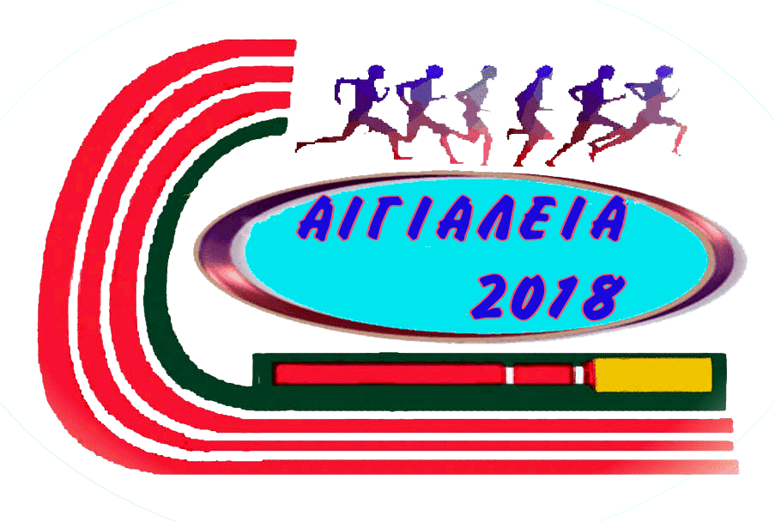
Αθλητικός Σύλλογος Αιγίου
΄΄ΑΘΗΝΟΔΩΡΟΣ Ο ΑΙΓΙΕΥΣ΄΄
ΣΟΛΩΜΟΥ 1 ΑΙΓΙΟ 25 100
Email: info@athinodoros.gr

Αρ. Πρωτ.: 172 Αίγιο, 23 Μαΐου 2018

ΠΡΟΣ:
• τις Ε.Α.Σ. Σ.Ε.Γ.Α.Σ:
(Με την παράκληση να σταλεί άμεσα στα σωματεία – μέλη τους)
• τα Σωματεία Ε.Α.Σ. Σ.Ε.Γ.Α.Σ Βόρειας Πελοποννήσου

ΠΡΟΚΗΡΥΞΗ ΑΓΩΝΩΝ ΣΤΙΒΟΥ
΄΄ΑΙΓΙΑΛΕΙΑ 2018΄΄

ΣΑΒΒΑΤΟ 2 ΙΟΥΝΙΟΥ 2018

Από το Σωματείο Στίβου Α.Σ. ΄΄ΑΘΗΝΟΔΩΡΟΣ Ο ΑΙΓΙΕΥΣ΄΄ σε συνεργασία με το Δήμο Αιγίου, Ν.Π.Δ.Δ. (ΠΟΛΙΤΙΣΜΟΣ – ΠΑΙΔΕΙΑ – ΑΘΛΗΤΙΣΜΟΣ – ΚΟΙΝΩΝΙΚΗ ΠΡΟΣΤΑΣΙΑ)
προκηρύσσονται ΑΓΩΝΕΣ ΣΤΙΒΟΥ με την επωνυμία
«ΑΙΓΙΑΛΕΙΑ 2018»
οι οποίοι θα διεξαχθούν υπό την αιγίδα της Ε.Α.Σ. Σ.Ε.Γ.Α.Σ. Βόρειας Πελοποννήσου και σύμφωνα με τους παρακάτω όρους:

ΗΜΕΡΟΜΗΝΙΑ – ΤΟΠΟΣ ΔΙΕΞΑΓΩΓΗΣ :

ΣΑΒΒΑΤΟ 2 Ιουνίου 2018 – ΔΗΜΟΤΙΚΟ ΑΘΛΗΤΙΚΟ ΚΕΝΤΡΟ – ΑΙΓΙΟ

ΑΓΩΝΙΣΜΑΤΑ:
- ΑΝΔΡΩΝ: 100μ. - 400μ. - 800μ. - 3.000μ. - 5.000μ ΒΑΔΗΝ - ΜΗΚΟΣ - ΥΨΟΣ -
ΣΦΑΙΡΟΒΟΛΙΑ
- ΓΥΝΑΙΚΩΝ: 100μ.- 200μ. -400μ. - 800μ. -3.000μ -5.000μ ΒΑΔΗΝ - ΜΗΚΟΣ –ΥΨΟΣ
- ΠΑΙΔΩΝ : ΣΦΑΙΡΟΒΟΛΙΑ
- ΚΟΡΑΣΙΔΩΝ: 100μ ΕΜΠ - ΑΚΟΝΤΙΣΜΟΣ
- ΠΠΑ΄: 80μ. - 300μ. - 600μ. - 1.000μ. - 300μ. ΕΜΠ - ΑΚΟΝΤΙΣΜΟΣ
- ΠΚΑ΄: 80μ. - 300μ. - 600μ. - 1.000μ. - 80μ. ΕΜΠ - 3.000μ. ΒΑΔΗΝ

ΣΗΜ:
Η ΣΥΜΜΕΤΟΧΗ ΤΩΝ ΑΘΛΗΤΩΝ ΣΕ ΟΛΑ ΤΑ ΠΑΡΑΠΑΝΩ ΑΓΩΝΙΣΜΑΤΑ ΘΑ ΕΠΙΤΡΕΠΕΤΑΙ ΜΕ ΒΑΣΗ ΤΗN ΓΕΝΙΚΗ ΠΡΟΚΗΡΥΞΗ & ΤΙΣ ΤΕΧΝΙΚΕΣ ΔΙΑΤΑΞΕΙΣ ΤΟΥ ΣΕΓΑΣ 2018.

ΔΙΚΑΙΩΜΑ ΣΥΜΜΕΤΟΧΗΣ:
Με τη φροντίδα και την ευθύνη των συλλόγων οι αθλητές και οι αθλήτριες θα πρέπει να έχουν εξετασθεί ιατρικώς πριν από τους αγώνες.
Η πιστοποίηση της υγείας των αθλητών και αθλητριών είναι υποχρεωτική και αποτελεί προϋπόθεση για τη συμμετοχή τους σε προπονήσεις και αγώνες. Η πιστοποίηση αυτή γίνεται στο πίσω μέρος του δελτίου του αθλητή ή της αθλήτριας και το οποίο θεωρείται από νομαρχιακό νοσοκομείο ή κέντρο υγείας ή αγροτικό ιατρείο ή υγειονομική στρατιωτική μονάδα ή από έχοντες οποιανδήποτε σχέση με το δημόσιο ή Ν.Π.Δ.Δ. ιατρούς.
Το δελτίο υγείας ισχύει για ένα (1) έτος από τη θεώρησή του.
ΣΕ ΚΑΘΕ ΠΕΡΙΠΤΩΣΗ ΟΜΩΣ, ΓΙΑ ΤΑ ΘΕΜΑΤΑ ΥΓΕΙΑΣ ΤΩΝ ΑΘΛΗΤΩΝ - ΤΡΙΩΝ ΚΑΙ ΙΔΙΑΙΤΕΡΑ ΓΙΑ ΟΤΙ ΣΥΜΒΕΙ ΣΕ ΕΝΑ ΑΓΩΝΙΖΟΜΕΝΟ ΚΑΙ ΟΦΕΙΛΕΤΑΙ ΣΕ ΕΛΛΕΙΨΗ ΠΡΟΛΗΠΤΙΚΟΥ ΙΑΤΡΙΚΟΥ ΕΛΕΓΧΟΥ, ΕΙΝΑΙ ΥΠΕΥΘΥΝΟΣ Ο ΕΚΠΡΟΣΩΠΟΣ ΤΟΥ ΣΩΜΑΤΕΙΟΥ ΚΑΙ Ο ΠΡΟΠΟΝΗΤΗΣ ΠΟΥ ΔΗΛΩΝΟΥΝ ΑΥΤΟΥΣ ΤΟΥΣ ΑΘΛΗΤΕΣ ΚΑΙ ΣΕ ΚΑΜΙΑ ΠΕΡΙΠΤΩΣΗ ΟΙ ΟΡΓΑΝΩΤΕΣ ΤΩΝ ΑΓΩΝΩΝ.

ΔΗΛΩΣΕΙΣ ΣΥΜΜΕΤΟΧΗΣ:
Τα Σωματεία πρέπει να στείλουν τη δήλωση συμμετοχής μέχρι την ΤΡΙΤΗ 29.5.2018 στην Ε.Α.Σ. ΣΕΓΑΣ ΒΟΡΕΙΑΣ ΠΕΛ/ΣΟΥ στο e-mail: segaspatra@yahoo.gr και οπωσδήποτε σε ηλεκτρονική μορφή ( σε Word - σύμφωνα με τη συνημμένη κατάσταση). Τις δηλώσεις υπογράφουν υποχρεωτικά ο Πρόεδρος και ο Γεν. Γραμματέας του Σωματείου.

Κανένας αθλητής –τρια που έχει δελτίο αθλητικής ιδιότητας σε Σωματείο δεν μπορεί να λάβει μέρος στον αγώνα, αν δεν έχει εγγράφως δηλωθεί από το Σωματείο στο οποίο ανήκει.

ΤΕΧΝΙΚΟΣ ΥΠΕΥΘΥΝΟΣ ΤΟΥ ΑΓΩΝΑ
Τεχνικός Υπεύθυνος του αγώνα ορίζονται οι κ.κ. ΔΗΜΗΤΡΗΣ ΟΡΦΑΝΟΠΟΥΛΟΣ, Τεχνικός Σύμβουλος Ε.Α.Σ. Σ.Ε.Γ.Α.Σ. Βόρειας Πελ/σου και ο Σωματειακός προπονητής ΝΙΚΟΣ ΤΣΙΟΦΥΛΑΣ. Υπεύθυνοι εγκατάστασης ορίζονται οι προπονητές ΚΑΤΕΡΙΝΑ ΚΑΡΚΑΤΣΕΛΟΥ, ΓΡΗΓΟΡΗΣ ΘΕΟΧΑΡΟΠΟΥΛΟΣ και ΦΩΤΗΣ ΠΑΠΑΝΑΣΤΑΣΟΠΟΥΛΟΣ.

ΓΕΝΙΚΕΣ ΔΙΑΤΑΞΕΙΣ:
Όλοι οι αθλητές-τριες 45΄ πριν την έναρξη του αγωνίσματος τους πρέπει να παρουσιάζονται ΑΥΤΟΠΡΟΣΩΠΩΣ στην αίθουσα κλήσης προσκομίζοντας το δελτίο τους.

- H αίθουσα κλήσης θα λειτουργήσει έξω από τα γραφεία του Σταδίου (τερματισμός 100μ).
- Η είσοδος των αθλητών στον αγωνιστικό χώρο θα γίνεται ΑΠΟΚΛΕΙΣΤΙΚΑ από την είσοδο που βρίσκεται στον τερματισμό των δρόμων και μόνο με την συνοδεία του εφόρου του αγωνίσματος , σύμφωνα με το παρακάτω χρονοδιάγραμμα:
- Τα αγωνίσματα των δρόμων 10΄ πριν την ώρα έναρξης του αγωνίσματος.
- Τα αγωνίσματα των εμποδίων 15΄ πριν την ώρα έναρξης του αγωνίσματος.
- Τα αγωνίσματα των αλμάτων 15΄ πριν την ώρα έναρξης του αγωνίσματος.
- Τα αγωνίσματα των ρίψεων 10΄ πριν την ώρα έναρξης του αγωνίσματος.

- ΔΕΝ ΕΠΙΤΡΕΠΕΤΑΙ η συμμετοχή σε κανένα αθλητή-τρια χωρίς Δελτίο Αθλητικής Ιδιότητας. (Εξαιρούνται μόνο οι αθλητές- τριες που είναι από μετεγγραφή της τελευταίας περιόδου).
- Στους αγώνες θα ισχύσουν οι επίσημοι κανονισμοί στίβου 2018- 2019 του Σ.Ε.Γ.Α.Σ.
- Τα διαδοχικά ύψη θα καθοριστούν μετά τις δηλώσεις συμμετοχής των αθλητών, από τον Τεχνικό Σύμβουλο της Ε.Α.Σ..
- Ότι δεν προβλέπεται από την προκήρυξη, θα ρυθμίζεται από τον Τεχνικό Σύμβουλο της Ε.Α.Σ. και τον Αλυτάρχη, σύμφωνα με τους κανονισμούς.

Σε ΚΑΝΕΝΑ αθλητή-τρια δεν επιτρέπεται η συμμετοχή του σε αγώνισμα που δεν ανήκει στα επίσημα αγωνίσματα της κατηγορίας του. Κάθε αθλητής- τρια μπορεί να δηλωθεί και να συμμετάσχει σε δύο (2) αγωνίσματα, εκτός και αν αυτό απαγορεύεται από τις Τεχνικές Διατάξεις 2018.
- Όλοι οι δρόμοι θα διεξαχθούν σε τελικές σειρές.
- Ο διοργανωτής θα φροντίσει να υπάρχει επαρκής ιατρική κάλυψη κατά την διάρκεια των αγώνων.

ΕΠΑΘΛΑ :
Στους τρεις (3) πρώτους αθλητές- τριες κάθε αγωνίσματος, θα απονεμηθούν, μετάλλια και διπλώματα και κύπελλα στους πρώτους νικητές των αγωνισμάτων.

ΟΙΚΟΝΟΜΙΚΑ:
Δεν προβλέπεται δαπάνη κάλυψης εξόδων μετακίνησης ή οποιασδήποτε άλλης δαπάνης.

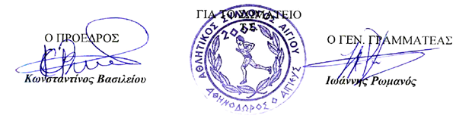

ΚΟΙΝΟΠΟΙΗΣΗ:
- Σ.Ε.Γ.Α.Σ. – Γραφείο Ανάπτυξης.
- Σ.Ε.Γ.Α.Σ. – Επιτροπή Αγώνων.
- Δημοτικό Αθλητικό Κέντρο Αιγίου.
- Σύνδεσμο Κριτών Κλασσικού Αθλητισμού Βόρειας Πελ/σου.
- Ελληνικό Ερυθρό Σταυρό, Πάτρα.

ΠΡΟΓΡΑΜΜΑ

ΑΓΩΝΩΝ ΣΤΙΒΟΥ ΄΄ΑΙΓΙΑΛΕΙΑ 2018΄΄

ΣΑΒΒΑΤΟ 2 ΙΟΥΝΙΟΥ 2018

(ενδέχεται να τροποποιηθεί μετά το τέλος των δηλώσεων συμμετοχής)

ΩΡΑ | ΔΡΟΜΟΙ | ΑΛΜΑΤΑ | ΡΙΨΕΙΣ
16.30 | 100μ ΕΜΠ ΚΟΡΑΣΙΔΩΝ
16.45 | 80μ ΕΜΠ ΠΚΑ΄
17.00 | 80μ ΠΚΑ΄
17.15 | 80μ ΠΠΑ΄
17.30 | 300μ ΕΜΠ ΠΠΑ΄ | ΜΗΚΟΣ ΑΝΔΡΩΝ
17.40 | 100μ ΓΥΝΑΙΚΩΝ
17.50 | 100μ ΑΝΔΡΩΝ
18.00 | 300μ ΠΚΑ΄ | ΥΨΟΣ ΑΝΔΡΩΝ | ΑΚΟΝΤΙΣΜΟΣ ΚΟΡΑΣΙΔΩΝ
18.10 | 300μ ΠΠΑ΄
18.20 | 400μ ΓΥΝΑΙΚΩΝ
18.30 | 400μ ΑΝΔΡΩΝ |  | ΑΚΟΝΤΙΣΜΟΣ ΠΠΑ΄
18.40 | 3.000μ ΒΑΔΗΝ ΠΚΑ΄ | ΜΗΚΟΣ ΓΥΝΑΙΚΩΝ
18.45 | 5.000μ ΒΑΔΗΝ ΑΝΔΡΩΝ
18.50 | 5.000μ ΒΑΔΗΝ ΓΥΝΑΙΚΩΝ
19.20 | 600μ ΠΚΑ΄
19.30 | 600μ ΠΠΑ΄ | ΥΨΟΣ ΓΥΝΑΙΚΩΝ | ΣΦΑΙΡΟΒΟΛΙΑ ΑΝΔΡΩΝ
19.40 | 100μ ΓΥΝΑΙΚΩΝ
19.50 | 800μ ΓΥΝΑΙΚΩΝ
20.00 | 800μ ΑΝΔΡΩΝ
20.10 | 1.000μ ΠΚΑ΄
20.20 | 1.000μ ΠΠΑ΄ |  | ΣΦΑΙΡΟΒΟΛΙΑ  ΠΑΙΔΩΝ
20.30 | 3.000μ ΓΥΝΑΙΚΩΝ
20.45 | 3.000μ ΑΝΔΡΩΝ

ΠΡΟΣ : την Ε.Α.Σ. Σ.Ε.Γ.Α.Σ. ΒΟΡΕΙΑΣ ΠΕΛ/ΣΟΥ

ΑΓΩΝΕΣ ΣΤΙΒΟΥ ΄΄ΑΙΓΙΑΛΕΙΑ 2018΄΄

Δ.Α.Κ. Αιγίου - ΣΑΒΒΑΤΟ 2 ΙΟΥΝΙΟΥ 2018

ΣΩΜΑΤΕΙΟ : ………………….…………………………..…… ΤΗΛΕΦΩΝΟ : ………………….………………
ΕΝΤΥΠΟ ΔΗΛΩΣΗΣ ΣΥΜΜΕΤΟΧΗΣ
Υποβάλλεται μέχρι την Τρίτη 29 Μαΐου, ηλεκτρονικά
στην Ε.Α.Σ Σ.Ε.Γ.Α.Σ. ΒΟΡΕΙΑΣ ΠΕΛ/ΣΟΥ στο email: segaspatra@yahoo.gr

α/α | ΟΝΟΜΑΤΕΠΩΝΥΜΟ | ΕΤΟΣ  ΓΕΝ. | Α.Μ.  Σ.Ε.Γ.Α.Σ. | ΑΓΩΝΙΣΜΑ, -ΤΑ | ΕΠΙΔΟΣΗ  2018 | ΠΡΟΠΟ-ΝΗΤΗΣ
Δηλώνουμε ότι αποδεχόμαστε ΑΝΕΠΙΦΥΛΑΚΤΑ τους όρους της Προκήρυξης
των Αγώνων και την εφαρμογή των Κανονισμών του Σ.Ε.Γ.Α.Σ.

ΓΙΑ ΤΟ ΣΩΜΑΤΕΙΟ
Τ.Σ.
Ο ΠΡΟΕΔΡΟΣ Ο ΓΕΝ. ΓΡΑΜΜΑΤΕΑΣ

